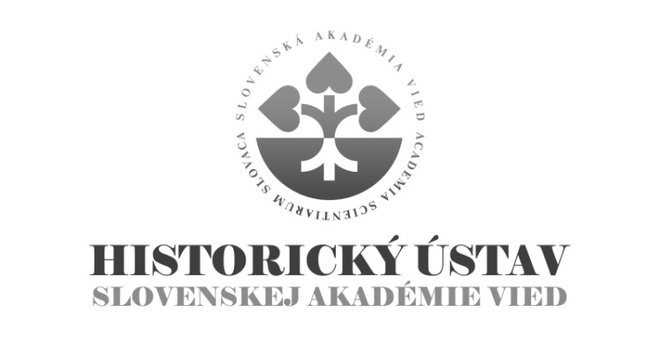

Témy doktorandského štúdia

externej vzdelávacej inštitúcie

v akademickom roku 2016/2017

Študijný odbor – 2.1.8 – všeobecné dejiny

Interné doktorandské štúdium:

1. Slovenská menšina v kráľovskej Juhoslávii. Vnútorné a zahraničnopolitické aspekty
(1918 – 1941).
(Slovak minority in the kingdom of Yugoslavia: internal and foreign political aspects
1918 – 1941).
školiteľka/tutor: PhDr. Bohumila Ferenčuhová, DrSc.

2. Politické hranice a vedomostné transfery v polovici 20. storočia.
(Political borders and knowledge transfers in the middle of the 20th century).
školiteľka/tutor: Marína Zavacká, PhD.

3. Kontinuity a diskontinuity sociálnych praxí v 70. až 90. rokoch 20. storočia.
(Continuities and discontinuities of social practices in 1970s – 1990s).
školiteľka/tutor: Marína Zavacká, PhD.

4. Helsinský proces a Československo (cesta k Záverečnému helsinskému aktu v auguste 1975).

(Helsinki process and Czechoslovakia:the road to the Helsinki Final Act in August 1975).

školiteľka/tutor: PhDr. Edita Ivaničková, CSc.

5. Maďarská (1956) a československá (1968) kríza sovietskeho bloku v medzinárodných reláciách studenej vojny – komparácia.

(Hungarian (1956) and Czechoslovak (1968) Soviet block crises in the international relations of the Cold War – comparison).

školiteľka/tutor: PhDr. Edita Ivaničková, CSc.

6. Terorizmus v západnej Európe a jeho dôsledky na vývoj demokracie v 70. rokoch 20. storočia.
(Terrorism in Western Europe and its consequences for the democracy development in the 1970ties).
školiteľka/tutor: PhDr. Edita Ivaničková, CSc.

Externé doktorandské štúdium:

1. Historicko-právne súvislosti Helsinského procesu.
(Historic – legal connectivity of the Helsinki process).
školiteľ/tutor: PhDr. Slavomír Michálek, DrSc.

2. Terorizmus v západnej Európe a jeho dôsledky na vývoj demokracie v 70. rokoch
20. storočia.
(Terrorism in Western Europe and its consequences for the democracy development in the 1970ties).
školiteľka/tutor: PhDr. Edita Ivaničková, CSc.

PhDr. Slavomír Michálek, DrSc.
riaditeľ

